英语教研组简报
2013年6月 编写人：白玉 盛洁
本月关键词：
1. 热烈祝贺顾晓雪顺利完成研究生学业。
2. 英语教研组青年教师教学基本功比赛结果。
3. 英语组老师赴上海进行研修班学习。
4. 英语组青年教师评优课

学校教研组青年教师教学基本功比赛结果
评优课
一等奖： 朱胜楠 二等奖：张苏纳 三等奖：肖 嫱

解 题
一等奖： 黄文楹 二等奖： 冯 靓、张苏纳 三等奖：朱胜楠

微课程、课件设计
一等奖： 冯 靓、白 玉 二等奖：朱胜楠 三等奖： 黄文楹

板书设计
一等奖：束娴敏、张清 二等奖： 王 芬、白 玉 三等奖：许秋艳

命题、口语、案例、实验、专项技能
一等奖：范秀娟，黄文楹 二等奖：张苏纳、许秋艳 三等奖：冯 靓

强化课程统整，构建高效课堂——记英语组青年教师评优课
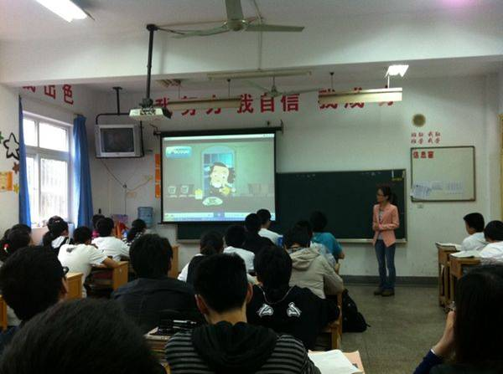
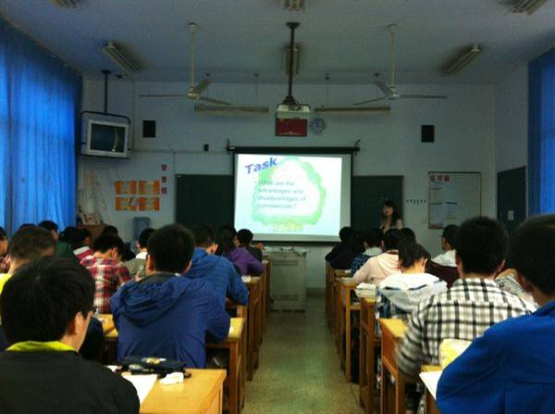
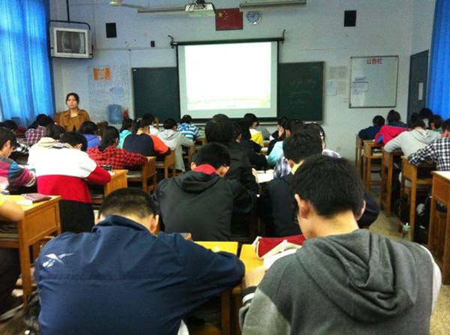

英语研修班
英语组王芬，束娴敏，黄文楹，张苏纳，范秀娟老师到上海外国语大学附属浦东外国语学校进行研修班的学习。
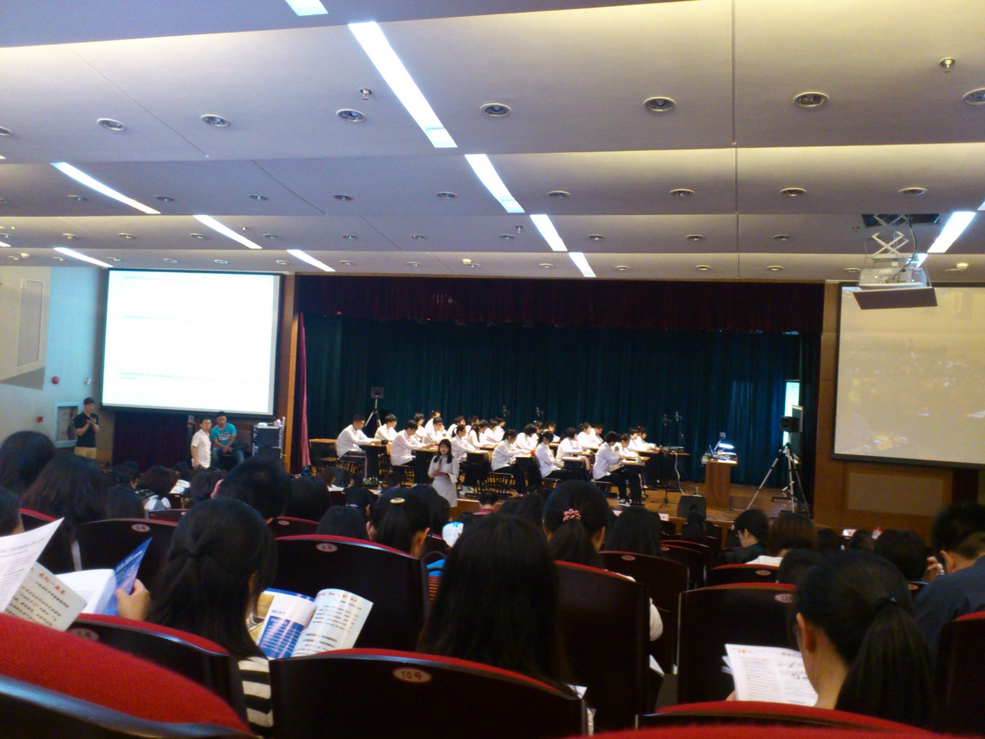
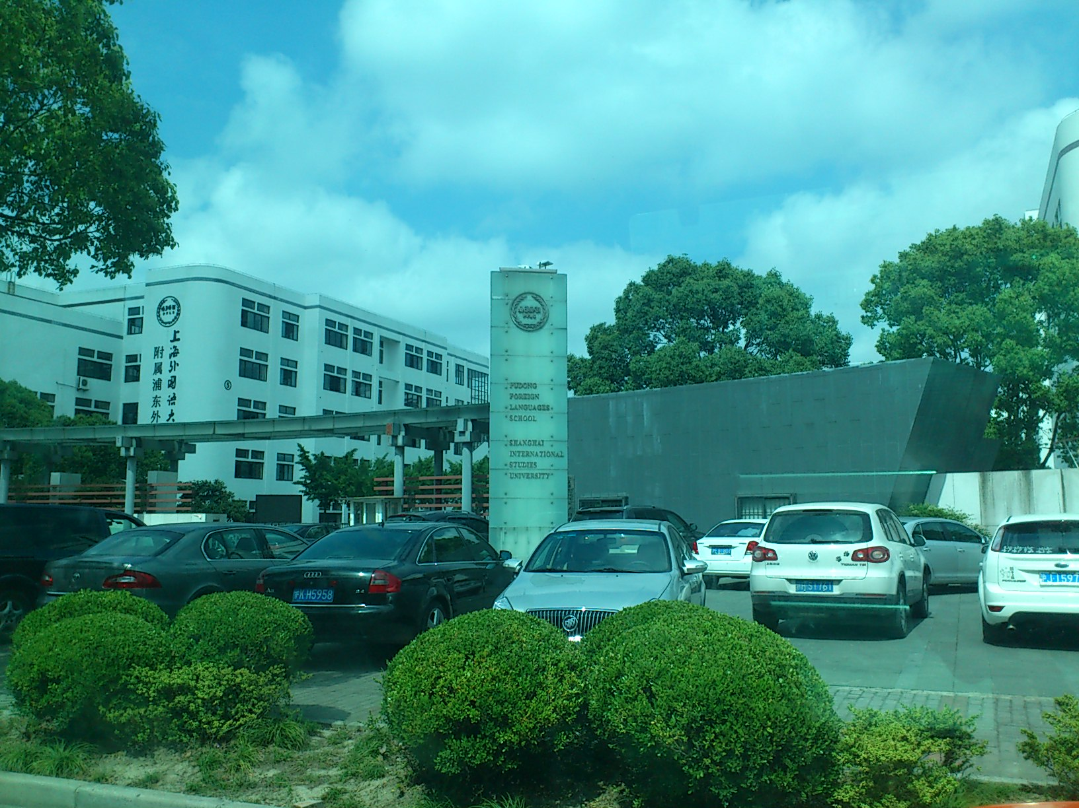
2013年5月17日我校举办对外公开课，主题为“强化课程统整，构建高效课堂”，英语教研组由高一英语组的张苏纳老师、肖嫱老师以及高二组的朱胜楠老师各开了一节公开课。三位老师都为了这次公开课做了充分的准备，组内也积极讨论如何使这堂课更高效、更精彩。
上午第一节朱胜楠老师开了一堂生动的Reading，课文是第八模块的Appreciating Literature ，文章是关于狄更斯及其小说情节介绍，朱老师通过提问并给出一些著名外国图片导入课题。导入文章后，开始文章结构内容等细节的分析，授课方式灵活，中间穿插着提问、填空、欣赏短片以及做展示的形式，使Reading课更加生动，通过学生回答问题可以看出这堂课生动且高效，学生参与度也较高。第二节课肖嫱老师开了第四模块的Reading—Olympic games, 课文以关于奥林匹克运动会的视频导入，介绍了一些奥运会的运动。让学生快速阅读后给出一些问题以检查学生阅读的情况，之后让学生给文章分段并独具特色地借助结构图来体现文章的段落间的关系。之后给学生细读的时间来总结共同点和不同点，还包括讨论和小组活动及展示的环节，肖老师的课堂真正做到了将课堂还给学生。第四节课张苏纳老师开了第四模块的Reading—advertisements. 张老师独具特色地以学生presentation—Ads show导入，这种导入方式比较别开生面。张老师把阅读巧妙地分为fast reading & careful reading, fast reading部分以四个问题结束，而careful reading则着重分析商业广告和公益广告，通过小组讨论来总结出商业广告的优点和缺点，并总结出这两种广告之间的共同点及区别，并且作为补充阅读来拓宽学生的阅读面。小组成果展示及学生互评环节将课堂气氛推至高潮，学生积极参与， 课堂气氛活跃，教学效果好， 真正做到了以学生为中心，把课堂还给学生。
三位老师通过精彩的课堂展示，体现出我校注重高效课堂的特点，也展现出教师团队之间的团结合作的和谐氛围，课堂氛围积极融洽,获得现场听课的校内外老师的一致好评

